Opdracht PowerPoint maken

Maak een PowerPoint voor een presentatie die je binnenkort moet geven.
De volgende onderdelen moet in de presentatie voorkomen.
- 3 plaatjes verspreid over de dia
- Maak het middelste plaatje groter tot het de randen van de twee buitenste raakt. Zorg dat de hoogte/breedte verhouding van het middelste plaatje niet verandert. Daarbij mag het plaatje best buiten de dia steken
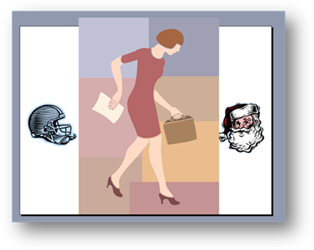
- Zet, over alle drie plaatjes, een titel
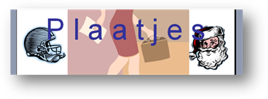
- Zet op een volgende dia een ovaal en een rechthoek. Maak één rood, één geel, de randen paars gespikkeld en groepeer de figuren.
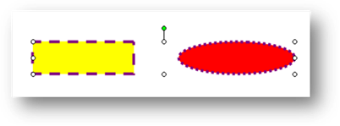

- Zorg dat een dia een piramide grafiek staat die met een klik in beeld komt. Als je dus van de vorige dia komt zie je alleen de achtergrond. Na een muisklik verschijnt de grafiek pas.
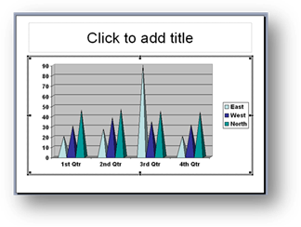

- Maak de achtergrond van dia vijf zoals het plaatje hier direct onder. Zorg er wel voor dat deze kleuren alleen op deze dia ingesteld zijn.
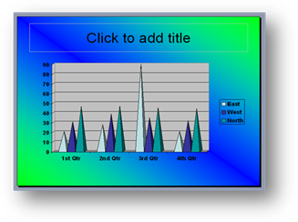

- Stel op de volgende dia een willekeurig plaatje in als achtergrond. Dit plaatje kun je dus niet meer verslepen. Ook weer alleen op deze dia.
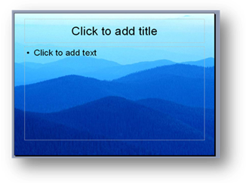

- Zet op deze dia een automatische opsomming van drie zinnen. Zorg ervoor dat de opsommingstekens overeenkomen. Lijn de tekst rechts uit en maak hem schuingedrukt. En dat deze automatisch zin voor zin in beeld verschijnt zonder dat je met de muis hoeft te klikken.
- Zet een url van een toepasselijk filmpje achter tekst
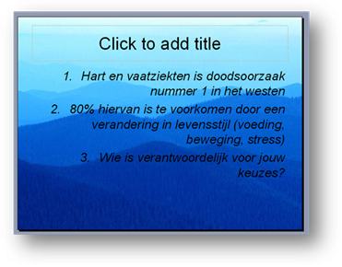

- Zet op de volgende dia een tabel neer van vier bij vier cellen. Maak alleen de binnenste lijnen rood. Zet in de cel rechtsonder een actieknop naar de eerste dia.
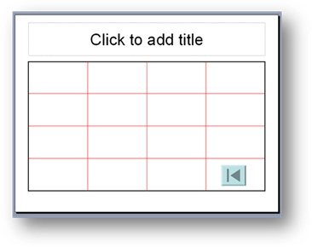
- En op de eerste dia weer terug naar waar jij verder wilt gaan met je PP.

- Zet een plaatje op een dia met een url er achter.
- Zorg voor geanimeerde overgangen tussen de dia’s.
- Controleer je animaties nog een keer na het toevoegen van de animatie tussen de dia’s. Pas deze zo nodig opnieuw toe. Sla je document op.

